SELGITUSTAOTLUS
(täpsustatud ja seisukohta nõudev)
Tulekahjusignalisatsioonisüsteemide projekteerimisnõuete rakendamise kohta
Austatud Päästeamet
Pöördume Teie poole seoses tulekahjusignalisatsioonisüsteemide (ATS) projektide kooskõlastamisel esinenud korduvate praktikatega, kus esitatakse nõudeid, millel ei ole meie hinnangul selget viidet kehtivale õigusaktile või standardile.
Praktikas on esinenud olukordi, kus:
- piiratakse ühe täielikult varundatud (full redundant*) ATS keskseadmega ühendatavate häireseadmete arvu (nt ligikaudu 1000 seadme tasemel), ei aktsepteerita tootja poolt ette nähtud täielikult täielikult varundatud keskseadmega süsteemilahendusi,
- nimetatud seisukohtade juurde ei ole esitatud viidet konkreetsele normatiivsele alusele.
Juhime tähelepanu, et kirjeldatud piiranguid on rakendatud objektidel:
- millele ei kohaldu EVS 812-8:2018/AC:2019,
- kus häireseadmete arv ületab 1024 seadet,
- ning kus on kavandatud tootja poolt sertifitseeritud täielikult varundatud süsteem, mille puhul:
  - puudub üksik rikke punkt (no single point of failure),
  - süsteemi töö jätkub ka keskseadme rikke korral ja rikke korral ei ole mõjutatud mitte ükski seade.
  - tootja poolt lubatud süsteemi maht sellise lahenduse puhul ületab 4000 häireseadet.
Palume Päästeametilt selget ja üheselt mõistetavat seisukohta järgmistes küsimustes:
- Milline õigusakt või standard (sh EN 54-2:1999+A1:2006, EVS-EN 54-14 või muu) sätestab maksimaalse lubatud häireseadmete arvu ühe ATS keskseadme või süsteemi kohta?
- Kas praktikas rakendatav seadmete arvu piirang (ligikaudu 1000 seadet) on:
a) siduv nõue, millel on selge õiguslik alus,
või
b) tõlgenduslik praktika, mis võib erineda sõltuvalt konkreetsest ametnikust?
- Millisel õiguslikul või tehnilisel alusel ei aktsepteerita täielikult varundatud keskseadmega ATS lahendusi olukorras, kus:
  - süsteem vastab tootja spetsifikatsioonile,
  - puudub üksik rikke punkt,
  - süsteemi töökindlus on kõrgem (täielikult dubleeritud varukeskseadme abil) kui mitteredundantsetel lahendustel?
- Kas Päästeameti seisukoht ATS süsteemide projekteerimisel lähtub eelkõige:
  - seadmete arvu piiramisest,
või
  - rikke mõju piiramise põhimõttest, nagu on käsitletud standardites EN 54-2:1999+A1:2006 ja EVS-EN 54-14?

Lisa 1 – tehniline selgitus
1. Süsteemi tüüp
Kavandatud süsteem on täielikult varundatud (full redundant) ATS lahendus, mille puhul:
- kasutatakse kahte samaväärset keskseadet (peakeskus ja varukeskus)
- kõik kriitilised komponendid on dubleeritud,
- puudub üksik rikke punkt (no single point of failure).

2. Rikke mõju analüüs
Rikke tüüp | Mõju mittevarundatud süsteemis | Mõju varundatud süsteemi korral
Keskseadme rike | Kogu süsteem rivist väljas | Süsteem töötab edasi
Protsessori rike | Süsteem mittetoimiv | Varukeskus võtab üle
Side rike | Võib mõjutada suurt osa süsteemist | Varukeskuse
Silmuse rike | Mõjutab ühte silmust | Mõjutab ühte silmust
Järeldus:
Varundatud keskseadmega süsteem vähendab rikke mõju ulatust võrreldes tavalahendusega.

3. Vastavus standardite põhimõtetele
Süsteem vastab järgmiste standardite põhimõtetele:
- EN 54-2:1999+A1:2006
rike on tuvastatav, näidatav ja selle mõju on piiratud
- EVS-EN 54-14
süsteem on jaotatud funktsionaalseteks osadeks (silmused, tsoonid)

4. Süsteemi maht
- Tootja poolt lubatud: üle 4000 häireseadme
- Süsteemi jaotus:
  - silmused ja tsoonid on eraldatud,
  - rikke mõju jääb lokaalseks (silmus/tsoon)
Süsteemi kogumaht ei mõjuta rikke mõju ulatust, kui arhitektuur on projekteeritud korrektselt.

5. Järeldus
- Süsteemi töökindlus ei sõltu otseselt seadmete koguarvust
- Määravaks on:
  - arhitektuur
  - süsteemi jaotus
  - varundatus
Täielikult varundatud süsteem tagab kõrgema töökindluse kui mitteredundantne väiksemahuline süsteem.

6. Kuvatõmmised tootjate juhenditest
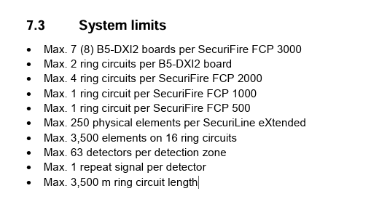
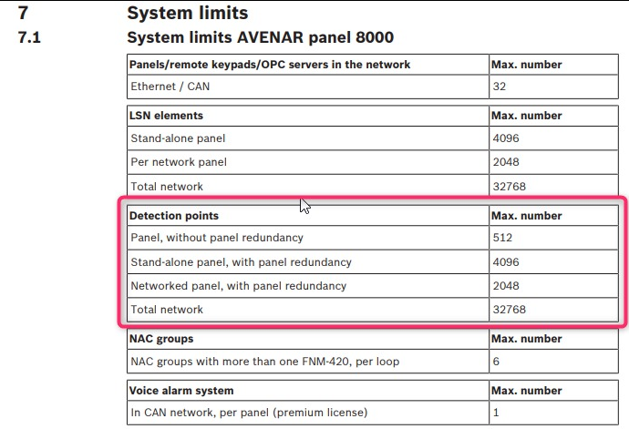
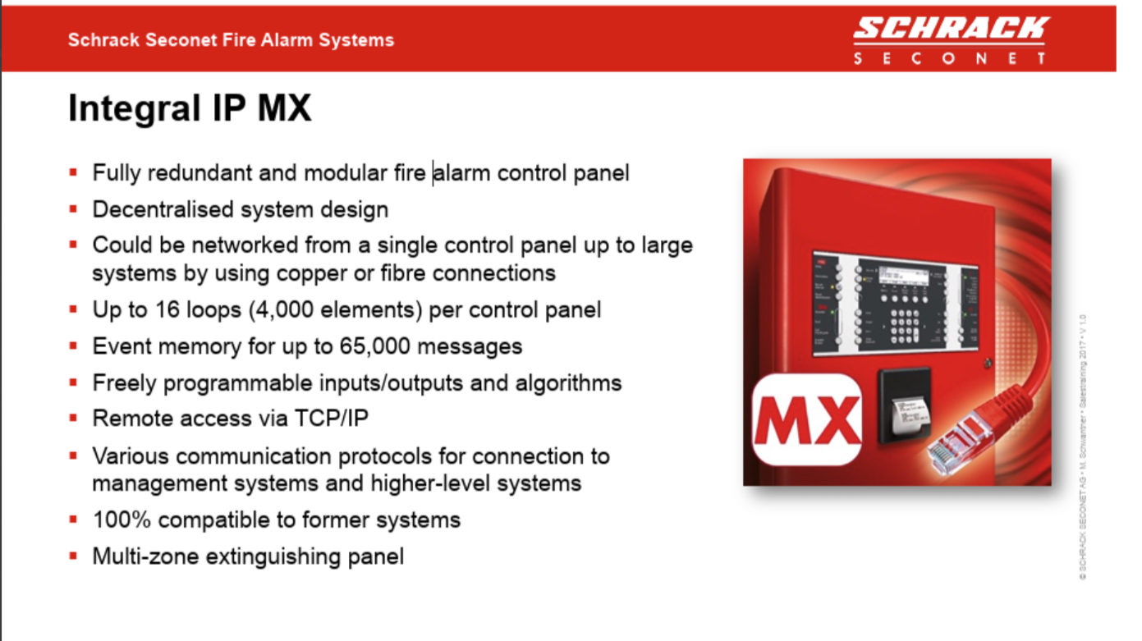

*Full redundant ehk täielikult dubleeritud või täieliku varusüsteemiga
Sisuliselt tähendab see, et kõik kriitilised komponendid (nt kontrollerid, toiteallikad ja sideühendused) on dubleeritud. Rikke korral võtab varukomponent automaatselt töö üle ning süsteem jätkab katkestuseta, samal ajal kuvatakse põhipaneeli rike.
Teisisõnu: tegemist on täielikult varundatud lahendusega, kus ühegi komponendi rike ei peata süsteemi tööd.

